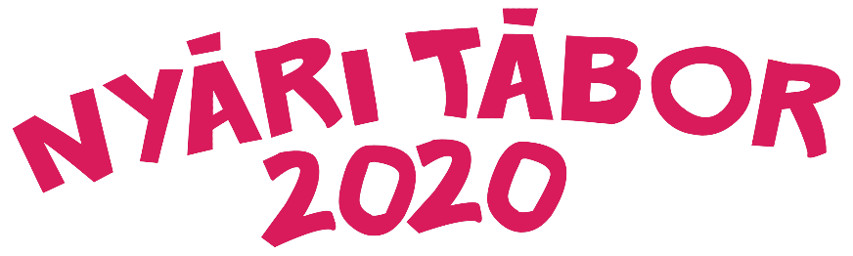

JELENTKEZÉSI LAP

Kérjük, jelölje be a választott turnust/turnusokat!
Turnus időpont | Óvodás tábor  3-7 éves | Sporttábor  7-14 éves
június 15 – 19. | 1 | 1
június 22 – 26. | 2 | 2
június 29 – július 3 | 3 | 3
július 6 – 10 | 4 | 4
július 13 – 17. | 5 | 5
július 20 – 24. | 6 | 6
július 27 – 31. | 7 | 7
aug.3 – 7. | 8 | 8
aug. 10 – 14. | 9 | 9

Helyszíne: Gellért Szabadidőközpont – 6726 Szeged, Derkovits fasor 113.
Táborozó neve:
Életkora:
Lakcíme:
Szülő neve:
Telefonszáma:
E-mail címe:
Gyermek szed-e rendszeresen gyógyszert? | igen | nem
Van-e valamilyen ételallergiája? Követ-e speciális étrendet? | igen | nem
Ha igen, mit?

Egyéb fontos információ a gyermekről:

A 2013. évi V. törvény („új Ptk – Polgári Törvénykönyv”) 2:48. §. alapján önkéntesen hozzájárulok ahhoz, hogy gyermekemről a tábor alatt képmás (fotó vagy videó) és/vagy hangfelvétel készüljön.
A részvételi díjat legkésőbb a tábor első napján befizetem.
Szeged, 2020.

